ŽUPANIJA: OSJEČKO-BARANJSKA ŽUPANIJA

IZMJENE I DOPUNE PROGRAM RASPOLAGANJA POLJOPRIVREDNIM ZEMLJIŠTEM U VLASNIŠTVU REPUBLIKE HRVATSKE

ZA OPĆINU ANTUNOVAC

Veljača, 2025.
SADRŽAJ PROGRAMA
- Ukupna površina poljoprivrednog zemljišta u vlasništvu države na području Općine Antunovac iznosi: 2087,3453 ha.

- Podaci o dosadašnjem raspolaganju
T-1 Prikaz dosadašnjeg raspolaganja po svim oblicima - površina u ha
R.br. | OBLIK RASPOLAGANJA  ( skraćeni naziv iz ugovora) | Ukupan broj ugovora | Ukupna površina po ugovorima
1 | zakup | 0 | 0
2 | Dugogodišnji zakup | 0 | 0
3 | koncesija | 4 | 1.669,3941
4 | Prodaja neotplaćeno |  | 881,2870

- Sumarni pregled površina poljoprivrednog zemljišta u vlasništvu države prema oblicima raspolaganja
T-2 Prikaz ukupnih površina po oblicima raspolaganja
OBLIK RASPOLAGANJA | Površina  u ha | NAPOMENA  (minirano, višegodišnji nasadi i sustavi odvodnje i navodnjavanja)
površine određene za povrat | 143,5211
površine određene za prodaju  - jednokratno, maksimalno  do 25% | 0
površine određene za zakup poljoprivrednog zemljišta u vlasništvu RH | 1876,0348
površine određene za zakup za ribnjake | 0
površine određene za zakup zajedničkih pašnjaka | 0
površine određene za ostale namjene  - jednokratno, maksimalno  do 5% | 67,7894

NAPOMENA/OBRAZLOŽENJE (određene specifičnosti za područje jedinice lokalne samouprave):
Detaljna razrada Izmjena i dopuna Programa raspolaganja poljoprivrednim zemljištem u vlasništvu RH za Općinu Antunovac dostavlja se u nastavku.

Ovim Izmjenama i dopunama provedeno je sljedeće:

Iz Programa raspolaganja izbačene su sljedeće čestice:
- K.č.1182 ko Antunovac - čestica je parcelirana i način uporabe šuma,
- K.č. 1012/3 k.o. Ivanovac – privatno vlasništvo,
- K.č. 1013/10 k.o. Ivanovac – u katastru kulture smetište u naravi šuma,
- K.č. 28/1 k.o. Orlovnjak – čestica je parcelirana i način uporabe dvorište,
- K.č. 29/1 k.o. Orlovnjak – potrebna je parcelacija, dio u građevinskom području, način uporabe dvorište
- K.č. 121/2 k.o. Orlovnjak – način uporabe bušotina,
- K.č.142/3 k.o.Orlovnjak - potrebna je parcelacija, dio u građevinskom području, način uporabe dvorište
- K.č.170 k.o Orlovnjak – način uporabe dvorište
- K.č. 293 k.. Orlovnjak – parcelirana
- K.č. 403/4 k.o. Orlovnjak – privatno vlasništvo

Mijenja se površina k.č.br. 443, 445, 892/1, 894, 899, 900 k.o Antunovac, k.č.3/8 , 4/3. 33, 74/1, 397 k.o.Orlovnjak iz razloga jer se čestice dijelom nalaze u građevinskom području. U programu je prikazana površina čestice koja se nalazi izvan granica građevinskog područja.

U Program se unose sljedeće čestice:
- k.č. 921/2 k.o. Antunovac,
- k.č.925/3 k.o. Antunovac,
- k.č. 241 k.o. Ivanovac,
- k.č. 4/6 k.o. Orlovnjak,
- k.č. 76/5 k.o. Orlovnjak
- k.č. 293/1 k.o. Orlovnjak
- k.č. 293/2 k.o. Orlovnjak

K.č.br. 921/1 k.o. Antunovac je promijenjenog predviđenog oblika raspolaganja, umjesto „zakup“ u „ostale namjene“, jer će promjenom Prostornog plana Općine Antunovac koji je u tijeku biti predviđena za proširenje gospodarske zone.

DETALJNA RAZRADA IZMJENA I DOPUNA PROGRAMA RASPOLAGANJA POLJOPRIVREDNIM ZEMLJIŠTEM U VLASNIŠTVU REPUBLIKE HRVATSKE ZA OPĆINU ANTUNOVAC

- ZEMLJOPISNI PODACI O OPĆINI ANTUNOVAC

Općina Antunovac prostire se na površini od 57 km² i sastoji se od 2 naselja: Antunovac i Ivanovac, prikazanih na slici 1.

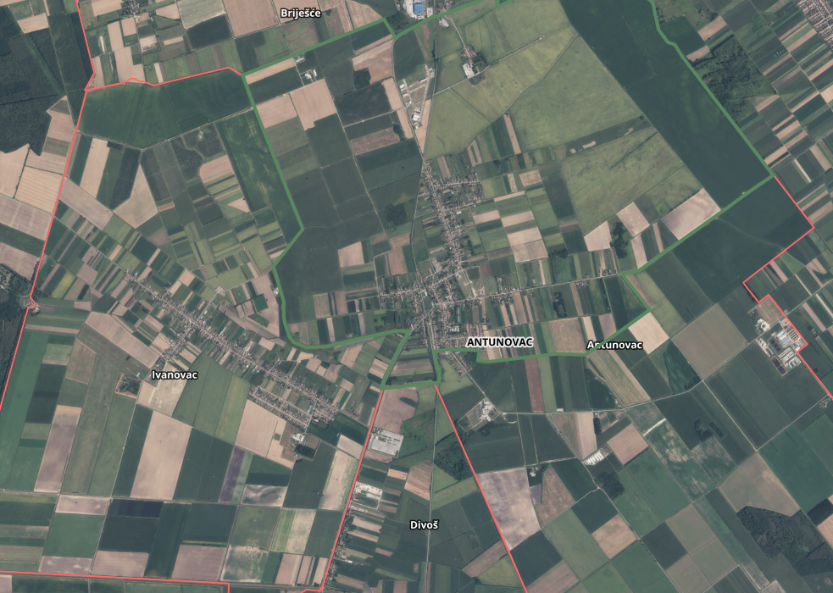
Slika 1: Naselja Općine Antunovac, Izvor: Državna geodetska uprava

GOSPODARENJE POLJOPRIVREDNIM ZEMLJIŠTEM U VLASNIŠTVU REPUBLIKE HRVATSKE ZA OPĆINU ANTUNOVAC

Sukladno Zakonu o poljoprivrednom zemljištu (NN 20/2018, 115/18, 98/19, 57/22), u daljnjem tekstu: Zakon) poljoprivredno zemljište je dobro od interesa za Republiku Hrvatsku i ima njezinu osobitu zaštitu. Poljoprivrednim zemljištem u smislu ovoga Zakona smatraju se poljoprivredne površine koje su po načinu uporabe u katastru opisane kao: oranice, vrtovi, livade, pašnjaci, voćnjaci, maslinici, vinogradi, ribnjaci, trstici i močvare kao i drugo zemljište koje se može privesti poljoprivrednoj proizvodnji.

Poljoprivredno zemljište mora se održavati pogodnim za poljoprivrednu
proizvodnju. Pod održavanjem poljoprivrednog zemljišta pogodnim za poljoprivrednu
proizvodnju smatra se sprječavanje njegove zakorovljenosti i obrastanja višegodišnjim
raslinjem, kao i smanjenje njegove plodnosti.

Raspolaganje poljoprivrednim zemljištem u vlasništvu države u smislu ovoga
Zakona predstavlja: zakup i zakup za ribnjake, zakup zajedničkih pašnjaka, privremeno korištenje, zamjena, prodaja, prodaja izravnom pogodbom, davanje na korištenje izravnom pogodbom, razvrgnuće suvlasničke zajednice, osnivanje prava građenja i osnivanje prava služnosti.
Osnovna načela raspolaganja državnim poljoprivrednim zemljištem na području Općine Antunovac su:
- Državno poljoprivredno zemljište mora biti u funkciji poljoprivredne proizvodnje
uzimajući u obzir tradicijsku proizvodnju kraja i specifičnosti pojedinih poljoprivrednih površina definiranih ovim Programom,
- Općina Antunovac sve slobodne površine državnog poljoprivrednog zemljišta odrediti će za zakup odnosno neće prodavati poljoprivredno zemljište u vlasništvu države,
- Promjena namjene poljoprivrednog zemljišta u nepoljoprivredne svrhe provoditi će se u skladu s dokumentima prostornog uređenja,
- Preko općinskih službi i nadležnih institucija provodit će se stalni nadzor i poduzimati mjere za nepoštivanje preuzetih obveza za one koji raspolažu državnim poljoprivrednim zemljištem.

UKUPNA POVRŠINA POLJOPRIVREDNOG ZEMLJIŠTA U VLASNIŠTVU REPUBLIKE HRVATSKE

Prema dosada prikupljenim službenim podacima katastra, zemljišnih knjiga, pristiglih očitovanja nadležnih institucija i druge dokumentacije površina poljoprivrednog zemljišta u vlasništvu RH na području Općine Antunovac je 2087,3453 hektara.

Popis svih katastarskih čestica poljoprivrednog zemljišta u vlasništvu RH za Općinu Antunovac nalazi se u excel TABLICI V1.

Prikaz katastarskih čestica poljoprivrednog zemljišta u vlasništvu RH na području Općine Antunovac s podlogom digitalne ortofoto karte izrađena je prema službeno dostavljenim podacima Državne geodetske uprave za potrebe izrade Programa i nalazi se u prilogu KARTOGRAFSKI PRIKAZ 1, a njegov umanjeni prikaz vidljiv na slici 2.

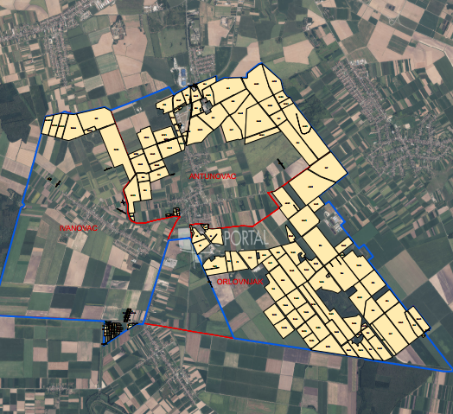

Slika 2: Državno poljoprivredno zemljište na području Općine Antunovac Izvor: Državna geodetska uprava, obrada autora

3.1. PODACI O PODRUČJIMA EKOLOŠKE MREŽE NA PODRUČJU OPĆINE ANTUNOVAC

Nadležni Upravni odjel za prostorno uređenje, graditeljstvo i zaštitu okoliša Osječko-baranjske županije je donio mišljenje KLASA: 351-04/22-02/52 URBROJ: 2158-16/33-22-2¸ od 22.11.2022. da nije potrebno provesti postupak ocjenu odnosno stratešku procjenu utjecaja na okoliš niti prethodnu ocjenu prihvatljivosti zahvata za ekološku mrežu.

PODACI O DOSADAŠNJEM RASPOLAGANJU POLJOPRIVREDNIM ZEMLJIŠTEM U VLASNIŠTVU DRŽAVE

Poljoprivrednim zemljište u vlasništvu Republike Hrvatske na području Općine Antunovac raspolaže se temeljem sljedećih oblika raspolaganja prikazanih u tablici 3.

Tablica 3: Prikaz dosadašnjeg raspolaganja poljoprivrednim zemljištem u vlasništvu RH

R.br. | OBLIK RASPOLAGANJA  ( skraćeni naziv iz ugovora) | Ukupan broj ugovora | Ukupna površina po ugovorima
1 | zakup | 0 | 0
2 | Dugogodišnji zakup | 0 | 0
3 | koncesija | 4 | 1.669,3941
4 | Prodaja neotplaćeno |  | 881,2870

Prikaz katastarskih čestica koje su pod jednim od oblika raspolaganja poljoprivrednog zemljišta u vlasništvu RH na području Općine Antunovac s podlogom digitalne ortofoto karte izrađena je prema službeno dostavljenim podacima Državne geodetske uprave za potrebe izrade Programa i nalazi se u prilogu KARTOGRAFSKI PRIKAZ 2, a njegov umanjeni prikaz vidljiv na slici 4.
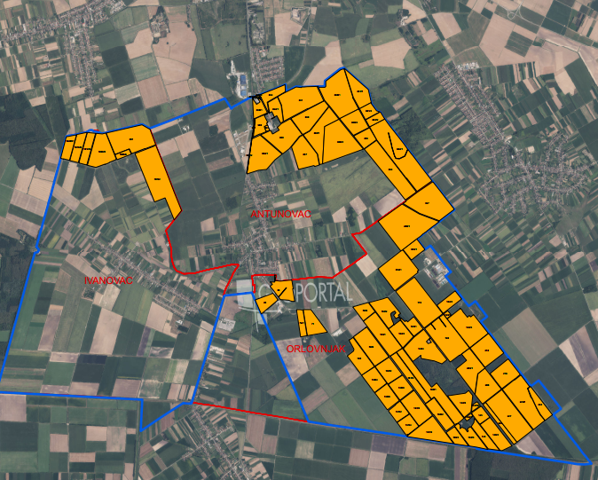

Slika 4: Prikaz dosadašnjeg raspolaganja poljoprivrednim zemljištem u vlasništvu RH
Izvor: Državna geodetska uprava, Općina Antunovac, Ministarstvo poljoprivrede - obrada autora

POVRŠINE ODREĐENE ZA ZAKUP

Na području Općine Antunovac za zakup poljoprivrednog zemljišta određeno je 1875,7536 hektara.

Prikaz katastarskih čestica koje su Programom predviđene za zakup u vlasništvu RH na području Općine Antunovac s podlogom digitalne ortofoto karte izrađena je prema službeno dostavljenim podacima Državne geodetske uprave za potrebe izrade Programa i nalazi se u prilogu KARTOGRAFSKI PRIKAZ 3, a njegov umanjeni prikaz vidljiv na slici 5.

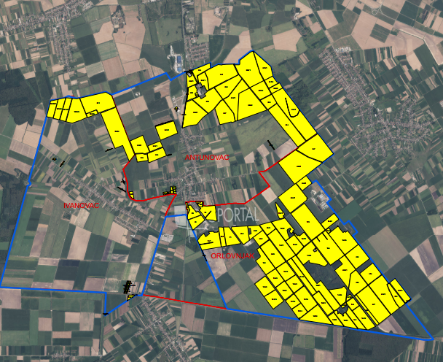
Slika 5: Površine određene za davanje u zakup na području Općine Antunovac
Izvor: Državna geodetska uprava, Općina Antunovac - obrada autora

Popis svih katastarskih čestica poljoprivrednog zemljišta u vlasništvu RH određenih za davanje u zakup nalazi se u TABLICI V1, a u tablici 4 prikazana je površina određena za zakup prema katastarskim općinama.

Tablica 4: Poljoprivredno zemljište određeno za zakup prema katastarskim općinama
Naziv katastarske općine | Površina (ha)
ANTUNOVAC | 566,1951
IVANOVAC | 176,0364
ORLOVNJAK | 1133,8033
UKUPNO | 1876,0348

POVRŠINE ODREĐENE ZA PRODAJU

Na području Općine Antunovac ne postoje površine poljoprivrednog zemljišta u vlasništvu Republike Hrvatske određene za prodaju.

POVRŠINE ODREĐENE ZA POVRAT

Na području Općine Antunovacza povrat poljoprivrednog zemljišta određeno je 143,5211 hektara.

Popis svih katastarskih čestica poljoprivrednog zemljišta u vlasništvu RH određenih za povrat nalazi se u TABLICI V1.

Prikaz katastarskih čestica koje su Programom predviđene za povrat u vlasništvu RH na području Općine Antunovac s podlogom digitalne ortofoto karte izrađena je prema službeno dostavljenim podacima Državne geodetske uprave za potrebe izrade Programa i nalazi se u prilogu KARTOGRAFSKI PRIKAZ 4, a njegov umanjeni prikaz vidljiv na slici 6.

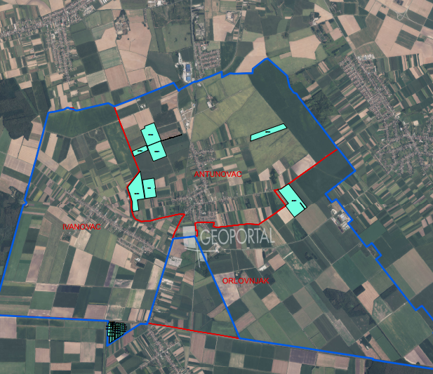
Slika 6: Površine određene za povrat
Izvor: Državna geodetska uprava, Ured državne uprave - obrada autora

POVRŠINE ODREĐENE ZA ZAKUP ZA RIBNJAKE

Na području Općine Antunovac ne postoje površine poljoprivrednog zemljišta u vlasništvu Republike Hrvatske određene za zakup za ribnjake.

POVRŠINE ODREĐENE ZA ZAKUP ZAJEDNIČKIH PAŠNJAKA

Na području Općine Antunovac ne postoje površine poljoprivrednog zemljišta u vlasništvu Republike Hrvatske određene za zakup zajedničkih pašnjaka.

POVRŠINE ODREĐENE ZA OSTALE NAMJENE

Na području Općine Antunovac za ostale namjene određeno je ukupno do sada 67,7894 hektara.

Popis svih katastarskih čestica poljoprivrednog zemljišta u vlasništvu RH određenih za ostale namjene nalazi se u TABLICI V1.

Prikaz katastarskih čestica koje su Programom predviđene za ostale namjene u vlasništvu RH na području Općine Antunovac s podlogom digitalne ortofoto karte izrađena je prema službeno dostavljenim podacima Državne geodetske uprave za potrebe izrade Programa i nalazi se u prilogu KARTOGRAFSKI PRIKAZ 5, a njegov umanjeni prikaz vidljiv na slici 7.

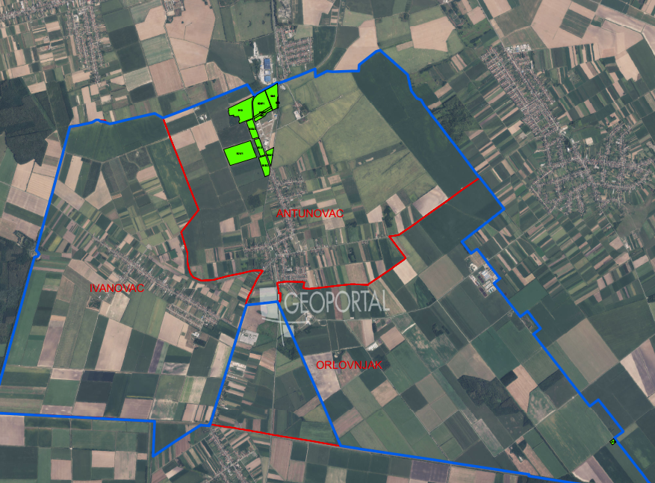

Slika 7: Površine određene za ostale namjene
Izvor: Državna geodetska uprava, Općina Antunovac - obrada autora

PRILOZI:

- Dokumentacija sukladno Pravilniku o dokumentaciji potrebnoj za donošenje Programa raspolaganja poljoprivrednim zemljištem u vlasništvu RH (NN 98/2022):
- Kopija katastarskog plana,
- Zemljišnoknjižni izvadci, Posjedovni listovi,
- Uvjerenje Upravnog tijela županije, odnosno Grada Zagreba, nadležnog za prostorno uređenje da li se predmetne čestice nalaze izvan granica građevinskog područja,
- Očitovanje tijela regionalne samouprave, odnosno Grada Zagreba o površini koju je potrebno osigurati kao nadoknadu za oduzetu imovinu,
- Uvjerenje Hrvatskih šuma d.o.o.,
- Očitovanje Hrvatskih voda,
- Uvjerenje Upravnog tijela županije, odnosno Grada Zagreba, nadležnog za prostorno uređenje da li su predmetne čestice u obuhvatu postojećeg i/ili planiranog sustava javnog navodnjavanja,
- Očitovanje Hrvatskog centra za razminiranje,
- Mišljenje nadležnog tijela za zaštitu okoliša o potrebi provedbe strateške procjene utjecaja na okoliš,

- Popis priloga iz detaljne razrade Programa

- TABLICA V1 : Popis katastarskih čestica poljoprivrednog zemljišta u vlasništvu RH po katastarskim općinama.
- KARTOGRAFSKI PRIKAZ 1: poljoprivredno zemljište u vlasništvu RH za OPĆINU ANTUNOVAC
- KARTOGRAFSKI PRIKAZ 2: dosadašnje raspolaganje poljoprivrednim zemljištem u vlasništvu RH za OPĆINU ANTUNOVAC
- KARTOGRAFSKI PRIKAZ 3: površine određene za zakup za OPĆINU ANTUNOVAC
- KARTOGRAFSKI PRIKAZ 4: površine određene za povrat za OPĆINU ANTUNOVAC
- KARTOGRAFSKI PRIKAZ 5: površine određene za ostale namjene za OPĆINU ANTUNOVAC
- KOPIJE KATASTARSKOG PLANA - PK u digitalnom obliku s označenim oblicima raspolaganja

